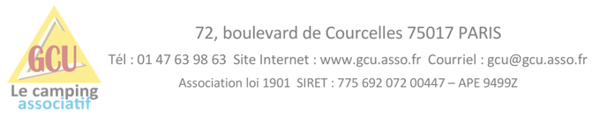

SPAGNESI Françoise Correspondant Territorial 10
10, rue Germain Berton
10150 SAINTE MAURE
03 25 76 91 75 Email : francoise.spagnesi@orange.fr

Vous invite le Samedi 14 Avril à partir de 11h30 à son domicile ,10 rue Germain Berton à Sainte Maure pour la réunion annuelle de l’Antenne Aube.
Après l’apéritif offert par le GCU et un repas convivial (je me charge des grillades et pizzas, vous pouvez apporter une entrée ou un dessert) nous pourrons débattre sur les thèmes :
- Le délégué officiel : ses modalités sont-elles à redéfinir ?
- Le responsable au sein du conseil des campeurs : le terme est-il bien adapté à sa fonction ?
Nous réfléchirons sur les actions à mener pour promouvoir le GCU dans notre département, aux activités que nous pourrions organiser.
Des informations sur le règlement intérieur des antennes du GCU vous seront communiquées et nous procèderons à l’élection du correspondant territorial (les candidats ou candidates à ce poste sont invités à me contacter).Si vous ne pouvez pas venir à la réunion vous pouvez donner procuration en remplissant le pouvoir (qui peut être photocopié) ci-dessous (les pouvoirs doivent me parvenir avant le 9 avril).
En espérant vous retrouver nombreux pour ce moment d’échange et de convivialité je vous remercie de me retourner le coupon ci-dessous ou de me transmettre les informations par mail avant le mardi 10 avril pour des raisons d’organisation.
------------------------------------------------------------------------------------------------------------------------------
Nom et prénom :
Je participerai à la réunion annuelle : nombre de personnes :
J’apporterai une entrée – un dessert (rayer la mention inutile)

Pour économiser les frais d'envoi, j’invite tous ceux qui ont une adresse mail à l’indiquer :
Adresse Mail :
------------------------------------------------------------------------------------------
Je soussigné(e) ………………………………….., adhérent majeur du GCU

n°………………………

Déclare donner tous pouvoirs à M ou Mme …………………………………..adhérent majeur du GCU et domicilié dans l’Aube pour me représenter à la réunion annuelle de l’antenne territoriale qui aura lieu le 14 avril au 10 rue Germain Berton à Sainte Maure.

A…………………le ………………………….(signature précédée des mots : « bon pour pouvoir » écrits à la main.)

